SOSIALISASI
PAJAK BUMI DAN BANGUNAN PERDESAAN DAN PERKOTAAN (PBB-P2) TAHUN 2021

- DASAR HUKUM (BARU)
- Peraturan Daerah Kota Yogyakarta Nomor 10 Tahun 2020 tentang Perubahan Kedua Atas Peraturan Daerah Kota Yogyakarta Nomor 2 Tahun 2011 tentang Pajak Bumi dan Bangunan Perdesaan dan Perkotaan
- Peraturan Walikota Yogyakarta Nomor 148 Tahun 2020 tentang Perubahan Ketiga Atas Peraturan Walikota Yogyakarta Nomor 83 Tahun 2011 tentang Petunjuk Pelaksanaan Peraturan Daerah Kota Yogyakarta Nomor 2 Tahun 2011 tentang Pajak Bumi dan Bangunan Perdesaan dan Perkotaan
- Keputusan Walikota Yogyakarta Nomor 489 Tahun 2020 tentang Penetapan Besaran Pemberian Stimulus Pajak Bumi dan Bangunan Perdesaan dan Perkotaan Kota Yogyakarta Tahun 2021
- PERATURAN DAERAH KOTA YOGYAKARTA NOMOR 10 TAHUN 2020
- Peraturan Daerah Kota Yogyakarta Nomor 10 Tahun 2020 tentang Perubahan Kedua Atas Peraturan Daerah Kota Yogyakarta Nomor 2 Tahun 2011 tentang Pajak Bumi dan Bangunan Perdesaan dan Perkotaan merubah Pasal 7 yang mengatur tentang tarif dan range nilai jual objek pajak Pajak Bumi dan Bangunan Perdesaan dan Perkotaan, sebagai berikut:
PERDA 2 TAHUN 2011 |  | PERDA 10 TAHUN 2020
TARIF | NJOP | TARIF | NJOP
0,100% | <= Rp. 500.000.000 | 0,050% | <= Rp. 2.000.000.000
0,125% | > Rp. 500.000.000 <= Rp. 1.000.000.000 | 0,070% | > Rp. 2.000.000.000 <= Rp. 5.000.000.000
0,160% | > Rp. 1.000.000.000 <= Rp. 2.000.000.000 | 0,120% | > Rp. 5.000.000.000 <= Rp. 10.000.000.000
0,220% | > Rp. 2.000.000.000 <= Rp. 5.000.000.000 | 0,250% | > Rp. 10.000.000.000 <= Rp. 50.000.000.000
0,300% | > Rp. 5.000.000.000 | 0,300% | > Rp. 50.000.000.000
- Adanya perubahan tarif PBB-P2 dan range NJOP PBB-P2 diharapkan dapat meringankan sebagian besar masyarakat (Wajib Pajak) dalam membayar PBB-P2
- Adanya perubahan tarif PBB-P2 dan range NJOP PBB-P2 diharapkan lebih berkeadilan
- STIMULUS
Diberikan:
- untuk setiap ketetapan PBB-P2 yang dituangkan dalam SPPT masa pajak tahun 2021
- atas Nilai Jual Objek Pajak (NJOP) Bumi sebesar 30% (tiga puluh persen)

- JATUH TEMPO
Tanggal 30 September 2021

- CARA MELIHAT TAGIHAN PBB DI JSS
- 1. Buka alamat website: jss.jogjakota.go.id
- 2. Masukan username dan password, klik login
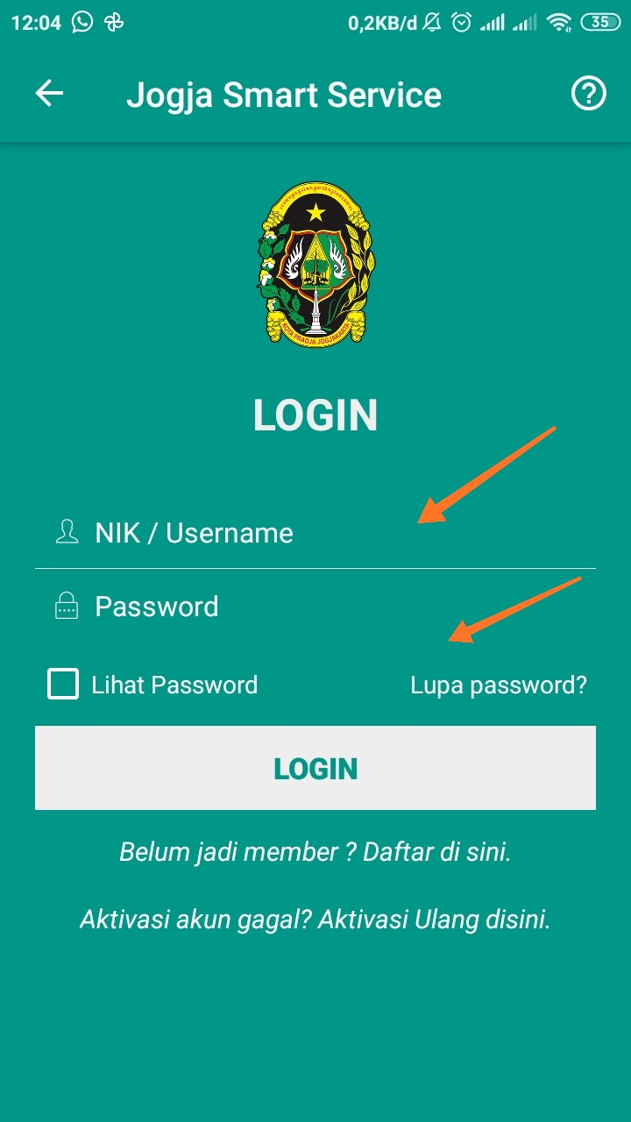

- 3. PilihMenu Layanan Umum
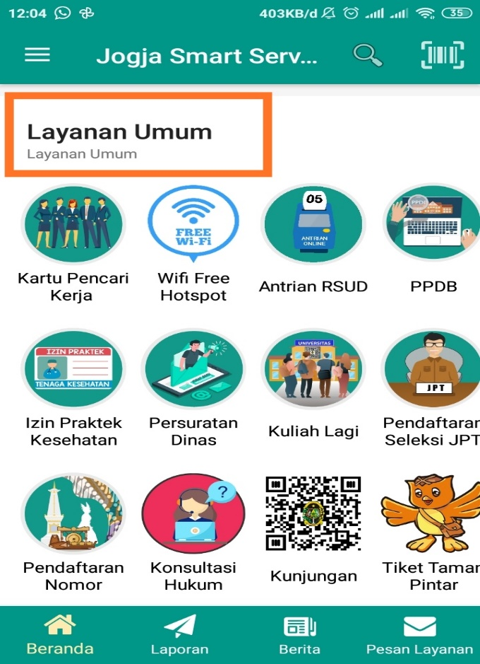

- 4. Pilih menu Informasi PBB
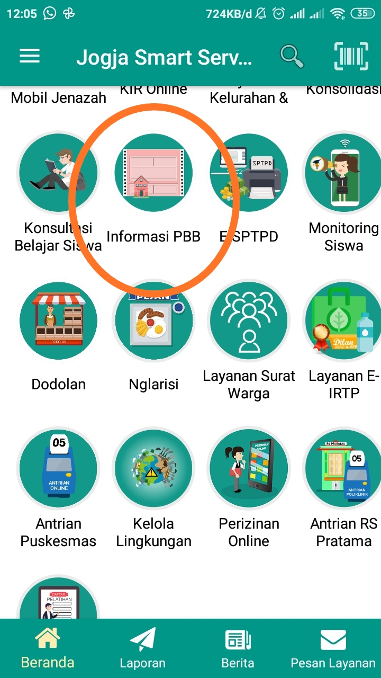

- 5. Masukan NOP, kemudian klik pilihan “periksa”
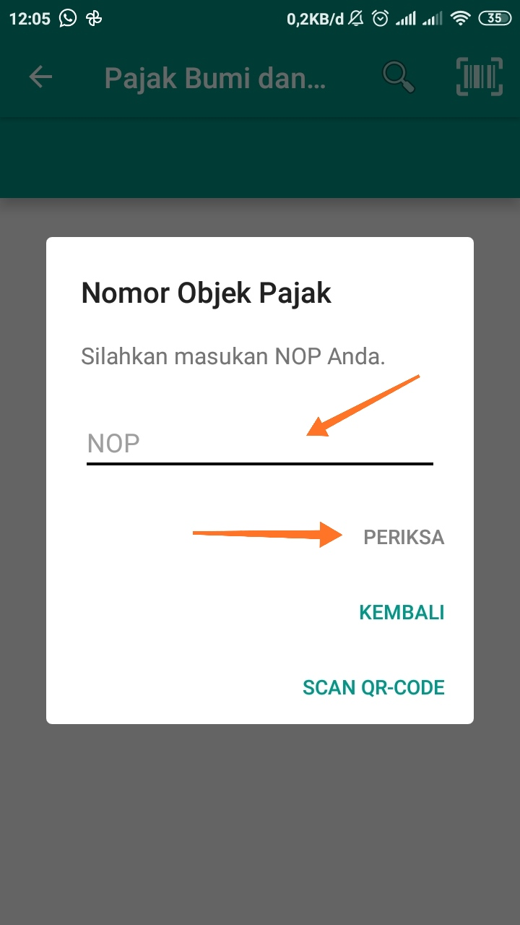

- 6. Akan tampil informasi tagihan PBB yang belum dibayarkan
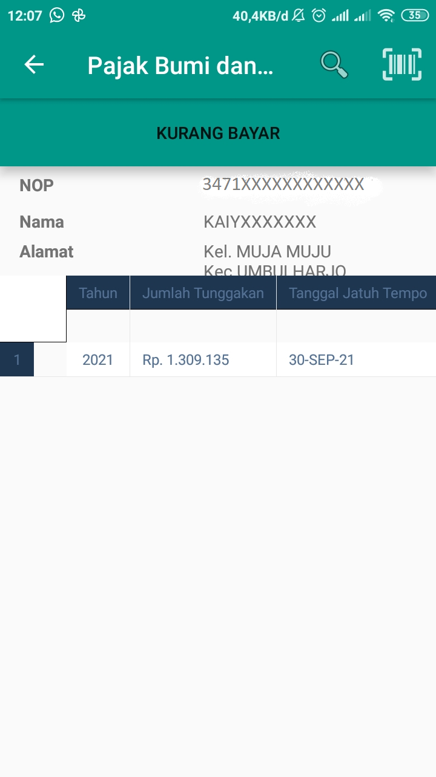
- TEMPAT & CARA PEMBAYARAN PBB-P2
- Loket/Teller Bank BPD DIY seluruh cabang
- Loket/Teller Bank BNI seluruh cabang
- Loket/Teller Bank BRI seluruh cabang
- Loket/Teller Bank Jogja seluruh cabang
- PT POS INDONESIA seluruh cabang
- Transfer ke BPD DIY cab Senopati
- No Rekening : 006 921 000 805
- Atas nama : Penampungan PBB
- Berita : ditulis NOP, Nama Wajib Pajak sesuai SPPT
PBB dan Tahun Pajak

- ATM Bank BPD DIY (Khusus untuk pemilik ATM Bank BPD)
- Masukkan ATM Bank BPD DIY
- Masukkan PIN
- Pilih Menu Pembayaran
- Pilih Layanan Publik
- Pilih Pajak
- Pilih PBB
- Masukkan NOP
- Masukkan Tahun pajak yang dikehendaki
- Akan muncul konfirmasi berupa NOP, Tahun, Nama, Kelurahan, Tagihan apabila sesuai PILIH BAYAR

- Mobile Banking Bank BPD DIY
- Masuk Aplikasi Mobile Banking BPD DIY
- Pilih menu Pembayaran
- Katagori Pembayaran diisi PBB
- Nama Biller diisi Kota
- Nomor Objek Pajak diisi NOP
- Tahunn diisi Tahun Pajak yang akan dibayarkan
- Klik KIRIM
- Jika sdh diterima BPD akan muncul notifikasi melalui menu pesan dalam aplikasi mobile Bank BPD DIY dan melalui email

- GO PAY
- Buka Aplikasi Gojek pilih “GoBills”
- Pilih Pembayaran “PBB”
- Pilih Kota Domisili “PBB”
- Masukkan NOP dan Tahun Pajak
- Konfirmasi Pembayaran PBB
- Masukkan No PIN
- Transaksi Berhasil
- Swipe up untuk melihat detail transaksi

- TOKOPEDIA
- Kunjungi laman Tokopedia Pajak PBB
- Pilih ‘PBB Kota Yogyakarta”
- Masukkan Nomor Objek Pajak Bumi dan Bangunan (NOP)
- Pilih Tahun Pajak
- Rincian akan otomatis muncul jika NOP yang Anda masukan sudah benar.
- Klik Opsi Bayar
- Pilih metode bayar yang diinginkan
- Sistem akan segera memproses pembayaran Pajak Bumi Bangunan Anda dan mengirimkan notifikasi ketika pembayaran sukses dilakukan.

- Link Aja
- Buka Aplikasi Link Aja
- Klik Menu “Lainnya”
- Pilih “Pajak dan Retribusi”
- Pilih “Pajak PBB”
- Masukkan Nomor Objek Pajak (NOP) dan Tahun Pajak
- Bayar

- LAYANAN PERPAJAKAN DAERAH
- Loket Pajak Daerah :
Senin – Kamis : 08.00 s.d 13.30 WIB
Jumat : 08.00 s.d 11.30 WIB
buka kembali pukul 13.00 – 13.30 WIB
- Telepon :
0274- 562835; 0274- 515866 ext. 297 DAN 336
- CS Admin PajaK :
08112825566 (WA) apabila sudah transfer konfirmasi ke nomor ini dan melampirkan foto bukti transfer
- Email : upik@jogjakota.go.id
- WebsitE : www.jogjakota.go.id

